**Mata Pelajaran : Geografi**

**Materi : Interpretasi Citra**

**Kelas : X**

**Perihal : Pengayaan_Latihan**

Langkah pembelajaran:

1. Mintalah peserta didik untuk mengamati kedua gambar tesebut secara mendalam
2. Mintalah peserta didik untuk menjawab pertanyaan tersebut
3. Diskusikan dan ambil kesimpulan dari pertanyaan yang telah dijawab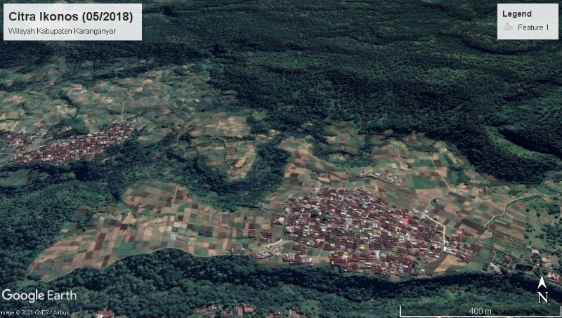

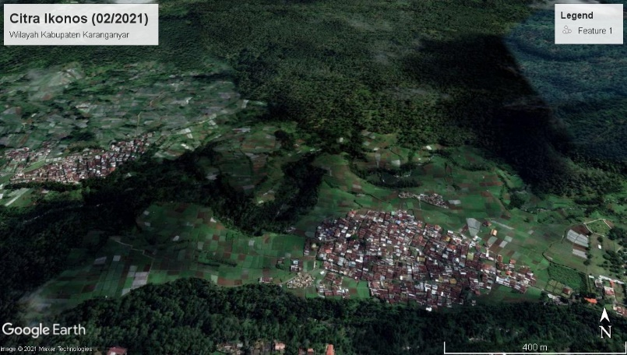

Mari memperhatikan kedua gambar

1. Gambar apa yang kamu lihat? (jelaskan gambar apa yang kamu lihat!)
2. Apa warna dominan yang digunakan dalam gambar?
3. Mengapa warna tersebut dapat mendominasi?
4. Apakah kamu tertarik dengan area tertentu (salah satu objek)? Objek apakah itu?
5. Menurut kamu gambar itu diambil dari jarak jauh?dekat?atau sedang?
6. Sudut apa yang digunakan untuk mengambil gambar itu? Miring?tegak lurus? Atau yang lain?
7. Apa yang membedakan kedua gambar tersebut?

Referensi:

Nws government. 2019. *Interpreting images.* <https://education.nsw.gov.au/teaching-and-learning/student-assessment/smart-teaching-strategies/literacy/reading/stage-2/connecting-ideas/interpreting-images#%3Cspan1>. Diakses 31/03/2020 pukul 13.00

Facing History and ourselves. ___.*Analyzing images.* <https://www.facinghistory.org/resource-library/teaching-strategies/analyzing-images>. Diakses 31/03/2020 pukul 13.00